АНО СОН «Наш Малахит»
Наименование структурного подразделения:
Название документа: | Инструкция  Обучение навыкам использования ПК, мобильных телефонов, планшетов, смарт часов
Утвержден:
Дата утверждения:
Разработчик: | Должность | ФИО | подпись
 | Заведующий  отделением | Тетерина А.В.
Согласовано:
Дата согласования:
Ответственный за исполнение: | Социальный  работник
Дата введения
в действие:

г. Екатеринбург, 2022 год

Инструкция
Название: обучение навыкам использования ПК, мобильных телефонов, планшетов, смарт часов.
- Цель: улучшение условий жизнедеятельности получателя социальных услуг и (или) расширение его возможностей самостоятельно обеспечивать свои основные жизненные потребности с помощью обучения элементарным практическим навыкам использования современных цифровых устройств.
- Область применения: учреждения социального обслуживания населения, структурные подразделения учреждений, оказывающие социальные услуги.
- Ответственность: социальный работник, имеющий профессиональную подготовку и соответствующий квалификационным требованиям, установленным для данной профессии, специальности.
- Общие сведения: социальная услуга предоставляется по мере необходимости, 1 услуга – до 30 минут рабочего времени. Услуга предоставляется по месту проживания получателя социальных услуг.
- Оснащение:
- Планшетный компьютер или мобильный телефон, или планшет, или смарт часы;
- Теоретический и наглядный материал для обучения (инструкции, схемы, алгоритмы, видеоролики и т.п.);
- Блокнот или тетрадь для записей;
- Ручка.
- Основная часть:
- Определить с получателем социальных услуг вид цифрового устройства.
- Провести с получателем социальных услуг теоретическую часть обучения, с использованием наглядного материала.
- Используя блокнот и ручку записать последовательность необходимых действий (алгоритм) для выбранного цифрового устройства.
- Используя цифровое устройство, продемонстрировать получателю социальных услуг выполнение алгоритма личным примером.
- Предоставить возможность получателю социальных услуг отработать весь алгоритм действий самостоятельно на цифровом устройстве.
- Проконтролировать выполнение практических действий, оказывая получателю социальных услуг помощь для преодоления затруднений.
- При необходимости повторить практическую часть обучения до полного усвоения материала.
- Подвести итоги и определить результативность обучения.
- Используя блокнот и ручку записать наиболее часто совершаемые получателем социальных услуг ошибки в алгоритме и возможность обратных действий для возврата к изучаемому алгоритму.
- Отработать ошибки и возможность обратных действий для полного усвоения материала получателем социальных услуг
Особые указания:
- проверить наличие всех необходимых приложений на цифровом устройстве;
- проверить подключение сети Интернет на цифровом устройстве;
- при возможности - предоставить наглядный материал в виде ссылок на страницы сети Интернет;
- все операции, в интересах ПСУ, производятся с учетом положений Федерального закона "О персональных данных" от 27.07.2006 N 152-ФЗ;
- социальный работник должен обладать необходимым запасом знаний, навыков и умений.
- Область и способы проверки выполнения: областью проверки является процесс оказания услуги и результат услуги. Способы, частота проверок и ответственные за проверки определяются системой управления качеством учреждения.
Нормативные ссылки:
- Федеральный закон «Об основах социального обслуживания граждан в Российской Федерации» от 28 декабря 2013 г. № 442-ФЗ.
- Постановление Правительства Свердловской области «Об утверждении порядка предоставления социальных услуг поставщиками социальных услуг в Свердловской области и признании утратившими силу отдельных постановлений Правительства Свердловской области» от 18 декабря 2014 г. N 1149-ПП.
Приложение
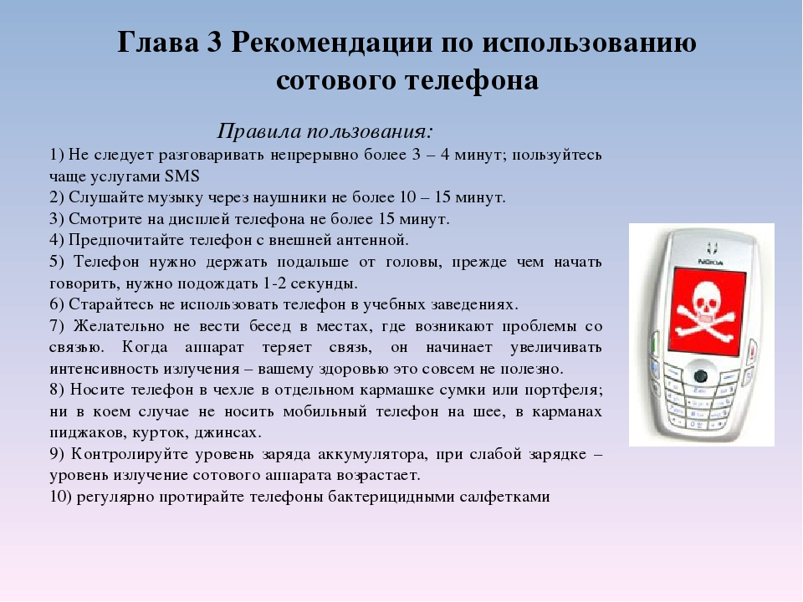

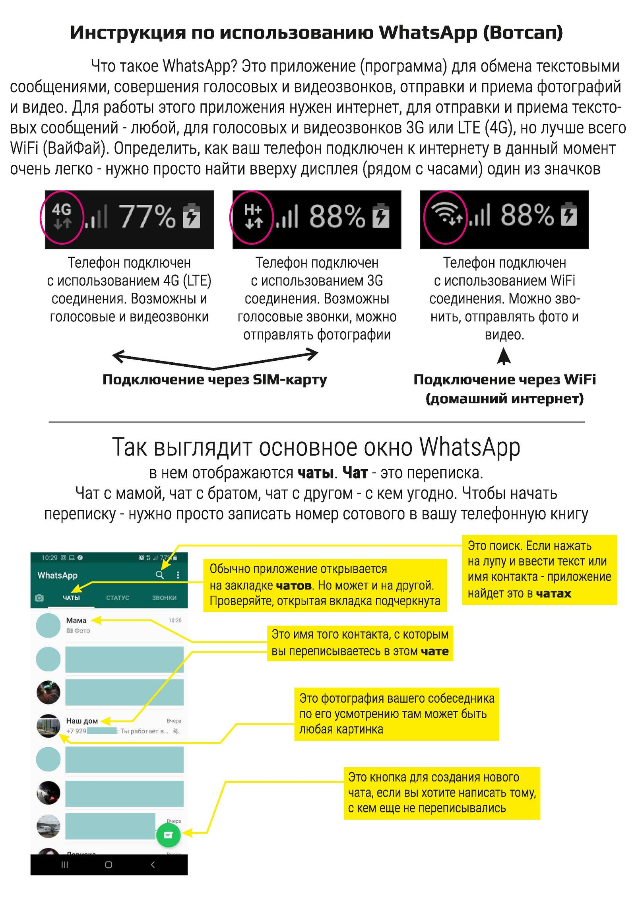

Распределение данной инструкции
Экземпляр Должность
Оригинал
Копия

Ответственные исполнители ознакомлены и обязуются исполнять:
№ п/п | Фамилия | Подпись | Дата

